9 листопада, у День української писемності і мови, в Гринівській ЗОШ І-ІІ ст. було проведено І етап XIX Міжнародного конкурсу з української мови імені Петра Яцика.
«Петро Яцик – це людина, яка прикладом свого життя продемонструвала усім нам невичерпні можливості людського духу. «Убогий духом не може бути багатим, незважаючи на те, скільки грошей він має», – любив повторювати Петро Яцик. Але те, що він був мультимільйонером, не заважало йому залишатися щирою, турботливою людиною. Більшість коштів він віддавав на благодійність, а саме на підтримку навчання. Він уперше виступив з пропозицією проведення в Україні мовного конкурсу серед молоді» - розповідала наймолодшим учасникам конкурсу Зубик М.В.

.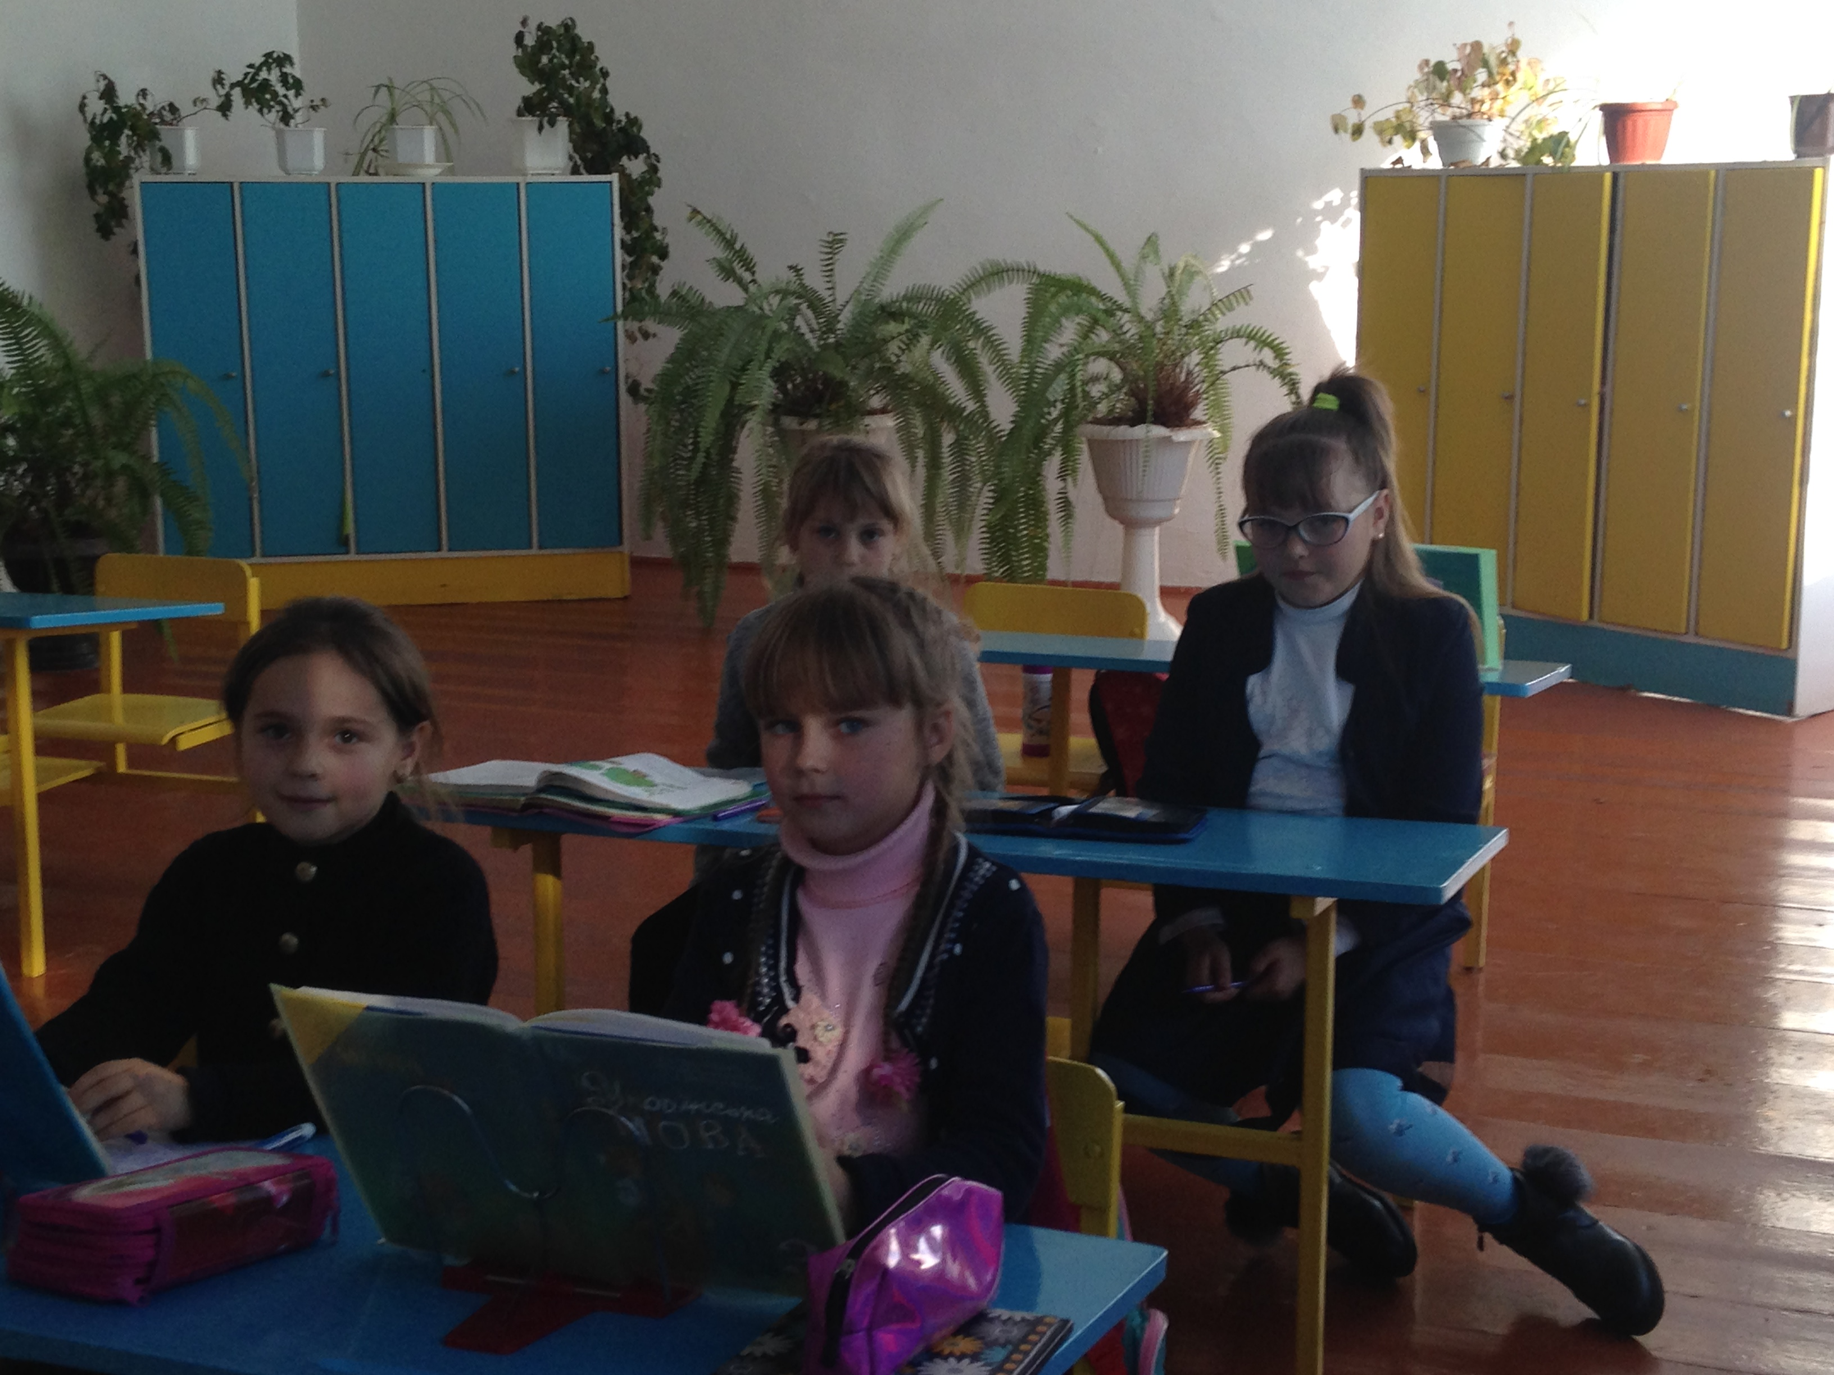

Вперше активну участь взяли в конкурсі учні 3 класу.

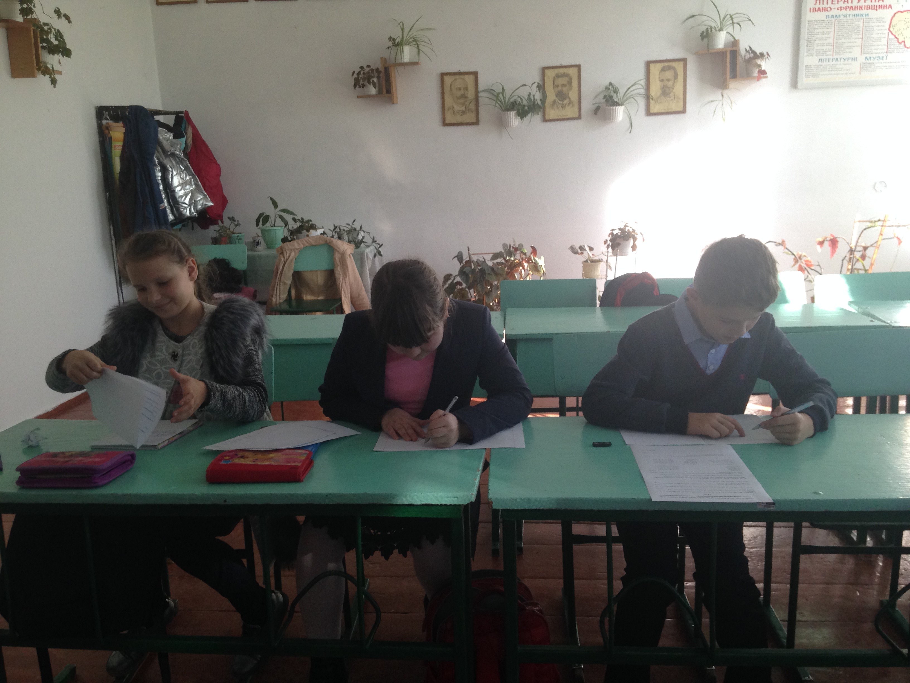

А це учні 5 класу.

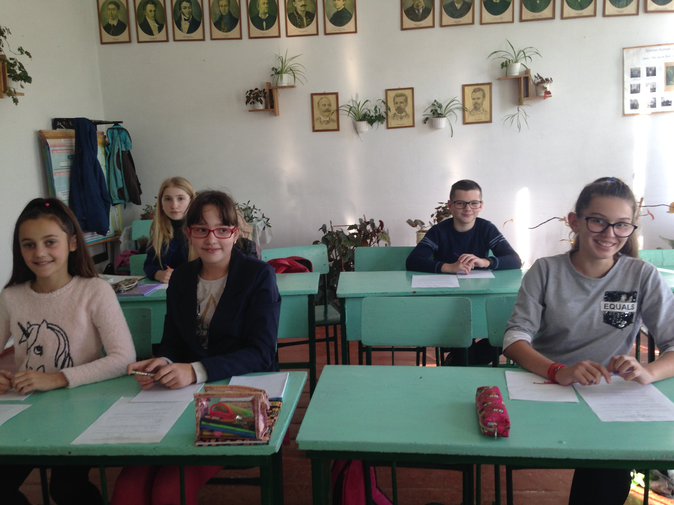
Учні 7 класу .

Вчитель української мови та літератури Зубик Марія Василівна наголошувала, що метою конкурсу є сприяння утвердження статусу української мови як державної, піднесення її престижу, виховання у молодого покоління українців поваги до мови свого народу. Крім того , переможці будуть брати участь вже у районному етапі.
«Щоб любити – треба знати, а щоб проникнути в таку тонку й неосяжну, величну й багатогранну річ, як мова, треба її любити»
В.Сухомлинський
Тож любімо, вивчаймо рідну мову.

